花蓮縣103年度區域性資賦優異教育方案申請書
壹、方案申請表 申請學校： 花蓮縣吉安鄉宜昌國民小學
一、方案名稱 | 2014宜昌假期特「寫」營
二、目 的 | 希望能讓資優學生及在語文方面有興趣，希望能更加精進之學生，有更多機會參與更多元、豐富的課程。再透過教師有效的引導與指導下能習得各種不同的寫作技巧，深化語文寫作能力。
三、辦理單位 | 花蓮縣吉安鄉宜昌國民小學
四、辦理型態 | 假日營隊型區域資優教育方案
五、參加對象 | 1.102學年度國小三至六年級學生(曾參加第一梯次者優先)。  2.喜愛語文寫作，並有優異表現者。
六、甄選標準 | （一）報名標準：  在語文領域表現優異者或通過本縣102學年度資優鑑定初選學生。  （二）錄取標準：依以下排序擇優錄取  1. 經鑑輔會通過之資賦優異學生  2. 通過本縣102學年度資優鑑定初選學生  3. 曾參加縣級以上或校內語文競賽表現優良之學生  4. 對語文寫作有濃厚興趣之學生
七、辦理日期 | 103年6月28日至29日9:00~16:00 (8:45開始報到)
八、辦理地點 | 吉安鄉宜昌國小，地址：花蓮縣吉安鄉宜昌一街45號
十、報名方式 | (一)報名收件：  1.均採個別報名，有興趣參加之同學，填妥報名表(附件一)與語文表達單(附件二)並檢附參加全國或縣級競賽得獎證明(獎狀影本)，傳真或郵寄至宜昌國小特教組。  2.收件時間：103年6月9日(一)至103年6月13日(五)  (二)錄取與繳費通知：  第二梯次：103年6月17日(星期二)將於宜昌國小網站公告錄取名單。請錄取學生於6月18日(星期三)下午四點前至宜昌國小總務處繳交新台幣參佰元整($300)完成報名手續。
十一、活動收費 | 每梯次每人300元整(含保險、午餐)
貳、課程或活動概述
節次 |  | 6月28日 | 6月29日
節次 | 時間 | 課程單元/內容 | 課程單元/內容
1 | 09:00~09:50 | 【始業式】  活動相見歡、破冰認識。 | 【精煉文字 化繁為簡】  培養孩子保留文章情境的縮寫練習。
 | 09:50~10:00 | 下課時間
2 | 10:00~10:50 | 【改頭換面 賦予新意】  掌握文章開頭的寫作要領。 | 【精煉文字 化繁為簡】  培養孩子保留文章情境的縮寫練習。
 | 10:50~11:00 | 下課時間
3 | 11:00~11:50 | 【改頭換面 賦予新意】  掌握文章開頭的寫作要領。 | 【我看我聞 我的感覺】  學習與練習視覺摹寫、嗅覺摹寫。
 | 11:50~13:10 | 午餐與午休
4 | 13:10~14:00 | 【神奇幻想 童話世界】  培養孩子理解童話特質、結構及寫作技巧。 | 【我看我聞 我的感覺】  學習與練習視覺摹寫、嗅覺摹寫。
 | 14:00~14:10 | 下課時間
5 | 14:10~15:00 | 【神奇幻想 童話世界】  培養孩子理解童話特質、結構及寫作技巧。 | 【人稱慎用 以小見大】  從不同人物角度敘述時的不同敘寫方式。
 | 15:00~15:10 | 下課時間
6 | 15:10~16:00 | 【神奇幻想 童話世界】  培養孩子理解童話特質、結構及寫作技巧。 | 【人稱慎用 以小見大】  從不同人物角度敘述時的不同敘寫方式。
 | 16:00~ | 賦歸
【附件一】
「2014宜昌假期特『寫』營」第二梯次(6/28~6/29)報名表
編號 |  | (由承辦學校填寫)
學生姓名 |  |  | 就讀學校
性別 |  |  | 班級 | _____年_____班
家長姓名 |  |  | 家長  聯絡電話 | (公)  (宅)  (手機)
地址
家長電子郵件
保險 | 學生身分證字號 |  | 保險受益人
保險 | 學生身分證字號 |  | 受益人身分證字號
身分類別  (無則免勾選) |  | □具備 (類別)資優學生資格，鑑定文號____________________  註：鑑定文號可詢問學校特教承辦人或特教教師。  □曾通過102學年度資優鑑定初選
審查資料  (請打勾) |  | □附件一 報名表  □附件二 語文表達單  □參加縣級以上或校內競賽得獎證明(檢附獎狀影本)
請於103年6月13日(五)下午四點前將本報名表及得獎證明附件，一併傳真(8537861)，或掛號寄至本校（花蓮縣吉安鄉宜昌一街45號 宜昌國小）資源D班陳怡君老師(洽詢電話：8520209轉509)。

【附件二】語文表達單 姓名：_________________
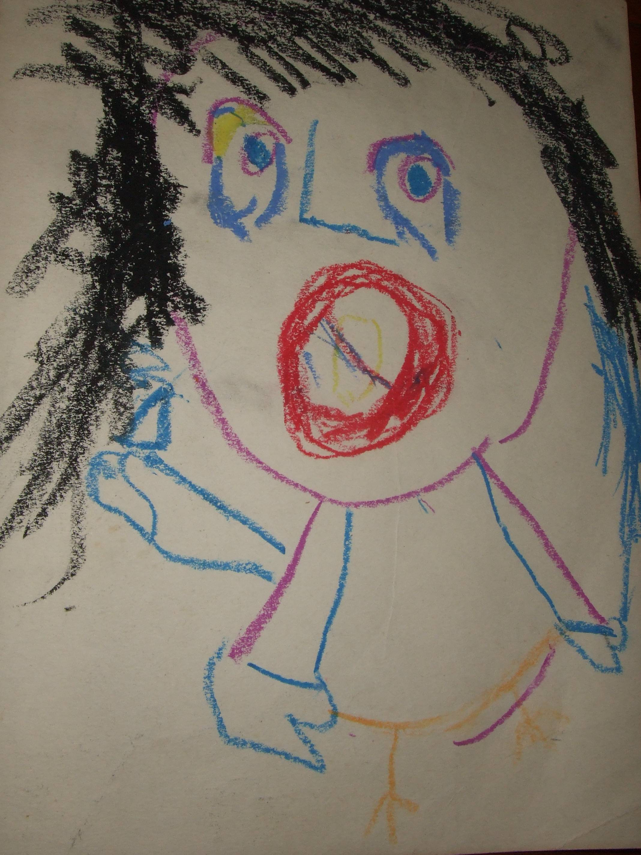
這是想了解你對語文有多熱愛、多有創意，請你依據下面的說明完成一篇小短文，文章內容越有創意越好，盡可能發揮你的想像力吧！
全面通緝，捉拿歸案
一、案件說明：
聖誕節的前一晚，在某個學校的宿舍內發生一件離奇的竊案，所有的學生的襪子都被偷了，而且只偷一隻襪子，導致學生都無法穿襪子了。校方覺得事態嚴重，決定成立專案小組來調查，經過一番詢問，終於找到一位目擊者，他說昨晚他因為尿急便起床上廁所，在半睡半醒之間曾經看到小偷，於是根據他的描述，特請畫家畫出歹徒的容貌，如附圖。
二、請你依圖寫出歹徒特徵並推理：
最好的形容詞去描述你所見到的畫像，
讓人一看見你的文章就能清楚認出歹徒的模樣。
再來發揮你的聯想力，推理出歹徒為何只偷一隻襪子？
請將歹徒的描述與推理分段寫在下面空格中，越有創意越好！

作文題目內容取自：http://etoe.tc.edu.tw/frs/dw/moid/50a568caf26d96f720000005/did/18121

